MY_weibo

系统设计报告
2019.5.6
徐伟，褚成超

目录

问题定义

2.系统分解

3.模块（子系统）描述

4.数据设计

5.系统部署

1.问题定义

本项目是模仿微博设计的微博形式的社交软件，主要提供用户发表微博，微博进行点赞评论转发等互动内容。

系统分解
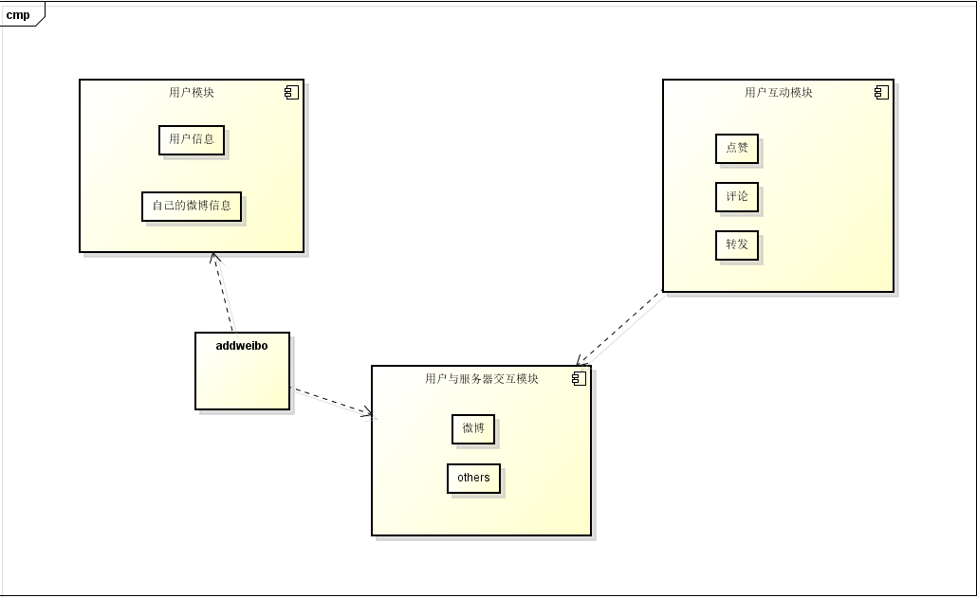

模块（子系统）描述
1.用户模块
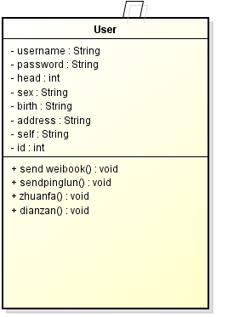
用户模块提供用户对于自己账户的管理，包括注册，登陆，个人信息的设置和修改，以及浏览自己的微博以及接收到的评论

- 用户与服务器交互模块
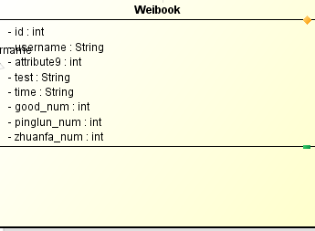
这一模块主要是用户对自己的微博进行操作，包括 发表， 修改 和删除

- 用户交互模块

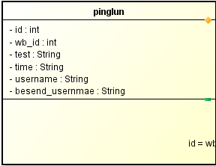

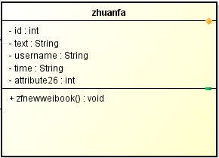

用户交互模块是提供用户之间进行交互的各个功能，包括浏览微博， 点赞， 评论， 转发， 和 浏览其他用户的个人信息。

4.数据设计
本系统数据库一共有 个表，包括用户表，微博表，评论表，点赞表
用户表主要保存用户的账户信息
微博表包含微薄的文本内容以及相关的时间，点赞评论转发，以及部分发表人的信息
评论表包含评论的文本内容及时间和评论人和被评论人的信息
点赞表同上。
用户表和微博表、评论表、点赞表通过用户的num来互相连接，微博表和点赞表、评论表通过微博的num来互相连接

系统部署
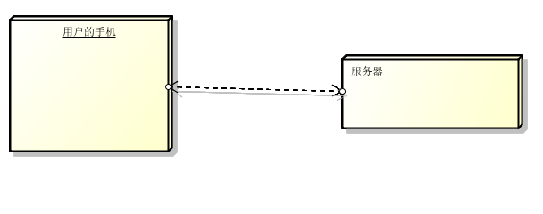
用UML部署图来描述系统在硬件上的部署。

